HÌNH HỌC 12 - CHƯƠNG I
CHỦ ĐỀ 7.1 Giải bài tập thể tích hình học không gian bằng phương pháp tọa độ hóa.
MỨC ĐỘ 2

- [2H1-7.1-2] [THPT Lệ Thủy-Quảng Bình] Cho hình chóp có đáy hình vuông cạnh , là tam giác điều và nằm trong mặt phẳng vuông góc với đáy. Gọi và lần lượt là trung điểm của và . Tính bán kính của khối cầu ngoại tiếp hình chóp .
A. . B. . C. . D. .
Hướng dẫn giải
Chọn B.
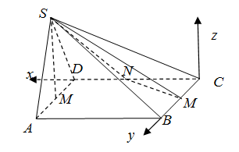.
Chọn hệ trục tọa độ như hình vẽ với đơn vị .
Vì đều nên .
Ta có:
, ,.
, .
Phương trình mặt cầu ngoại tiếp hình chóp có dạng:
.
Vì nên .
Thay ta được hệ phương trình:.
Giải ta được: .
Vậy bán kính (HS tự thêm a vào).

